Муниципальное бюджетное общеобразовательное учреждение
«Средняя общеобразовательная школа № 3 с углубленным изучением
английского языка г. Ленска»

Активные методы обучения
в преподавании физики

Автор: Башенхаева Марина
Дамдиндоржиевна,
учитель физики МБОУ СОШ № 3

г. Ленск, 2016 год
Содержание.
- Введение……………………………………………………………………………..3
- Понятие и классификация активных методов обучения………………………….4
- Активные методы обучения
  - ИКТ – технологии………………………………………………………………5
  - Технология проблемного обучения…………………………………………….6
  - Кейс-технологии…………………………………………………………………8
  - Дебаты: игровая, развивающая, образовательная технология………………..9
  - Фотокросс………………………………………………………………………..12
  - Ментальные карты………………………………………………………………13
  - Проектная и исследовательская деятельность………………………………...15
- Применение активных методов на уроках и во внеурочной деятельности……..15
- Мониторинг результатов обучения………………………………………………...24
- Заключение…………………………………………………………………………..27
- Литература…………………………………………………………………………...28

- Введение.
Актуальность.
Переход на обучение по Федеральным государственным Стандартам второго поколения требует от педагогов абсолютно нового подхода к организации обучения. Активность ученика на уроке — одна из актуальных проблем в образовательной практике.
Активные методы обучения – это методы, которые побуждают учащихся к активной мыслительной и практической деятельности. Появление и развитие активных методов обусловлено тем, что перед обучением поставлены новые задачи: не только дать учащимся знания, но и обеспечить формирование и развитие познавательных интересов и способностей, творческого мышления, умений и навыков самостоятельного умственного труда.
Наша школа третий год работает по теме «Активные методы обучения и воспитания», соответственно каждый педагог учреждения работает по данной теме. За данный период были прослушаны несколько курсов повышения квалификации, в том числе и дистанционные, материалы этих курсов будут цитироваться в докладе.
В докладе рассматриваются классификации активных методов, подробное описание некоторых из них, применяемых педагогом на практике; приведены разработки и фрагменты уроков и внеурочной деятельности.
Цель доклада: изучение активных методов и их применение на уроках физики и во внеурочной деятельности.
Задачи:
- Анализ психолого-педагогической и научно-методической литературы по теме доклада.
- Изучение активных методов обучения.
- Применение активных методов обучения на уроках физики и во внеурочной деятельности.
- Мониторинг результатов обучения.
Предмет исследования: активные методы обучения.
Методы исследования: описание; опрос; фотосъемка; моделирование.

- Понятие и классификация активных методов обучения.
Активные методы обучения (АМО) – это методы, характеризующиеся высокой степенью включенности обучающихся в учебный процесс, активизирующие их познавательную и творческую деятельность при решении поставленных задач.
Отличительными особенностями АМО являются:
• целенаправленная активизация мышления, когда обучаемый вынужден быть активным независимо от его желания;
• достаточно длительное время вовлечение обучаемых в учебный процесс, поскольку их активность должна быть не кратковременной или эпизодической, а в значительной степени устойчивой и длительной, т. е. в течение всего занятия;
• самостоятельная творческая выработка решений, повышенная степень мотивации и эмоциональности обучаемых;
• интерактивный характер (от англ. interaction – взаимодействие), т. е. постоянное взаимодействие субъектов учебной деятельности (обучаемых и преподавателей) посредством прямых и обратных связей, свободный обмен мнениями о путях разрешения той или иной проблемы.
Существенный вклад в развитие теории и практики АМО внесли: М. М. Бирштейн, Т. П. Тимофеевский, Р. Ф. Жуков, И. Г. Абрамова, Ю. С. Арутюнов, Б. Н. Герасимов, В. Ф. Комаров, А. Л. Лифшиц, А. П. Панфилова, В. Я. Платов, Ю. М. Порховник, А. М. Смолкин, В. И. Рыбальский, И. М. Сыроежин, А. В. Хуторской и др.
С учетом отечественного и зарубежного опыта, практики применения активных методов обучения в СПбГИЭУ, а также появления новых направлений их использования предлагается классификация АМО, представленная на рис. 1. В качестве основного классификационного признака в представленной системе АМО выступает наличие имитируемой деятельности.
Характерной чертой занятий, проводимых с использованием неимитационных АМО, является отсутствие модели изучаемого процесса или деятельности. Активизация обучения осуществляется через прямые и обратные связи между обучающими (преподавателями) и обучаемыми (слушателями). Отличительной чертой занятий, проводимых с использованием имитационных АМО, является наличие модели изучаемого процесса (имитация индивидуальной или коллективной профессиональной деятельности). Особенность имитационных методов – их разделение на игровые и неигровые. Методы, при реализации которых обучаемые должны играть определенные роли, относятся к игровым. Они дают наибольший эффект при усвоении материала, так как в этом случае достигается высокая степень мотивации и активности обучаемых [1].
рис. 1. Активные методы обучения.

Рассмотрим подробно следующие активные методы, применяемые мною на практике.
Неимитационные: проблемное обучение, презентация (фотокросс), проектная и исследовательская деятельность.
Имитационные неигровые: кейс-технологии, ИКТ – технологии, имитационные упражнения (ментальные карты).
Имитационные игровые: деловые игры (дебаты).

- Активные методы обучения
  - ИКТ – технологии.
Процессы информатизации современного общества и тесно связанные с ними процессы информатизации всех форм образовательной деятельности характеризуются процессами совершенствования и массового распространения современных информационных и коммуникационных технологий (ИКТ). Подобные технологии активно применяются для передачи информации и обеспечения взаимодействия преподавателя и обучаемого в современных системах открытого и дистанционного образования. Современный преподаватель должен не только обладать знаниями в области ИКТ, но и быть специалистом по их применению в своей профессиональной деятельности.
Информационные и коммуникационные технологии (ИКТ) – это обобщающее понятие, описывающее различные устройства, механизмы, способы, алгоритмы обработки информации.
Основным средством ИКТ для информационной среды любой системы образования является персональный компьютер, возможности которого определяются установленным на нем программным обеспечением. Основными категориями программных средств являются системные программы, прикладные программы и инструментальные средства для разработки программного обеспечения. К системным программам, в первую очередь, относятся операционные системы, обеспечивающие взаимодействие всех других программ с оборудованием и взаимодействие пользователя персонального компьютера с программами. В эту категорию также включают служебные или сервисные программы. К прикладным программам относят программное обеспечение, которое является инструментарием информационных технологий – технологий работы с текстами, графикой, табличными данными и т.д.

Дидактические задачи, решаемые с помощью ИКТ:
- Совершенствование организации преподавания, повышение индивидуализации обучения;
- Повышение продуктивности самоподготовки учащихся;
- Индивидуализация работы самого учителя;
- Ускорение тиражирования и доступа к достижениям педагогической практики;
- Усиление мотивации к обучению;
- Активизация процесса обучения, возможность привлечения учащихся к исследовательской деятельности;
- Обеспечение гибкости процесса обучения [2].

  - Технология проблемного обучения.
Технология проблемного обучения не нова: она получила распространение в 20-30-х годах в советской и зарубежной школе. Проблемное обучение основывается на теоретических положениях американского философа, психолога и педагога Дж.Дьюи (1859-1952), основавшего в 1894 г. в Чикаго опытную школу, в которой учебный план был заменен игровой и трудовой деятельностью.
Сегодня под проблемным обучением понимается такая организация учебных занятий, которая предполагает создание под руководством учителя проблемных ситуаций и активную самостоятельную деятельность учащихся по их разрешению, в результате чего и происходит творческое овладение профессиональными знаниями, навыками, умениями и развитие мыслительных способностей.
В современной теории проблемного обучения различают два вида проблемных ситуаций: психологическую и педагогическую. Первая касается деятельности учеников, вторая представляет организацию учебного процесса.
Педагогическая проблемная ситуация создается с помощью активизирующих действий, вопросов учителя, подчеркивающих новизну, важность, красоту и другие отличительные качества объекта познания. Создание психологической проблемной ситуации сугубо индивидуально. Ни слишком трудная, ни слишком легкая познавательная задача не создает проблемной ситуации для учеников. Проблемные ситуации могут создаваться на всех этапах процесса обучения: при объяснении, закреплении, контроле.
Учитель создает проблемную ситуацию, направляет учащихся на ее решение, организует поиск решения. Таким образом, ребенок ставится в позицию субъекта своего обучения и как результат у него образуются новые знания, он овладевает новыми способами действия. Трудность управления проблемным обучением в том, что возникновение проблемной ситуации - акт индивидуальный, поэтому от учителя требуется использование дифференцированного и индивидуального подхода.
Методические приемы создания проблемных ситуаций:
- учитель подводит школьников к противоречию и предлагает им самим найти способ его разрешения;
- сталкивает противоречия практической деятельности;
- излагает различные точки зрения на один и тот же вопрос;
- предлагает классу рассмотреть явление с различных позиций (например, командира, юриста, финансиста, педагога);
- побуждает обучаемых делать сравнения, обобщения, выводы из ситуации, сопоставлять факты;
- ставит конкретные вопросы (на обобщение, обоснование, конкретизацию, логику рассуждения);
- определяет проблемные теоретические и практические задания (например: исследовательские);
- ставит проблемные задачи (например: с недостаточными или избыточными исходными данными, с неопределенностью в постановке вопроса, с противоречивыми данными, с заведомо допущенными ошибками, с ограниченным временем решения, на преодоление «психологической инерции» и др.).
Для реализации проблемной технологии необходимы:
- отбор самых актуальных, сущностных задач;
- определение особенностей проблемного обучения в различных видах учебной работы;
- построение оптимальной системы проблемного обучения, создание учебных и методических пособий и руководств;
- личностный подход и мастерство учителя, способные вызвать активную познавательную деятельность ребенка [3].

  - Кейс-технологии
Кейс – разновидность производственной или экономической ситуации, специально сформулированной преподавателем для анализа, решения, оценки обучаемыми. В понятие кейс-технологии входит порядок рассмотрения, анализ, поиск решения, выработка экспертной оценки, опирающейся на определенные критерии. Характерной особенностью кейс-технологии является ее ориентация на оценочные характеристики. Кейсы, по сравнению с обычными учебными задачами, обладают определенными особенностями.
1. В основе кейса, как правило, лежит конкретная ситуация – реальная или специально сформулированная преподавателем, материал которой подкреплен результатами специальных исследований, формами статистической отчетности и другой
дополнительной информацией.
2. Для кейса не является характерным или примерным наличие четко сформулированных вопросов; при разборе кейса не всегда очевидно, что является главным и требует первоочередного анализа; одним из наиболее важных и трудных этапов в анализе кейса и поиске решения является определение главной проблемы.
3. Кейс может не иметь однозначного решения. Конкретная ситуация, лежащая в основе кейса, может предполагать множество решений, более или менее близких к оптимальному.
4. Когда решение в общепринятом понимании этого слова выработать нельзя, решением можно считать выявление и уяснение проблемы, ее анализ и определение линии поведения в сложившейся обстановке.
Таким образом, в основе метода анализа конкретных ситуаций, как правило, лежат свершившееся событие, реальные факты, отражающие уже осуществленные решения, которым в ходе учебных занятий дается оценка. Кейс-технология, в свою очередь, строится на анализе кейса – сложившейся ситуации (например, реальной рыночной конъюнктуры) или специально сформулированных условий осуществления того или иного вида деятельности, в которых еще не существует готового решения.
Применение кейс-технологии рекомендуется в целях:
• развития навыков анализа и критического мышления;
• изучения теории принятия управленческих решений на конкретных примерах;
• отработки типовых схем выработки управленческих решений в проблемных ситуациях; • развития творческого мышления;
• развития навыков работы в команде.
Данный метод характеризуется высокой степенью активности обучаемых, дает возможности контроля и текущей оценки формируемых компетенций.
Применение кейс-технологии предполагает существенный объем методической работы, связанной с разработкой кейсов. При разработке кейса следует учесть ряд рекомендаций:
• соответствие четко поставленной цели создания;
• наличие определенного уровня сложности;
• иллюстрирование типичной ситуации в различных жизненных аспектах;
• провоцирование дискуссии;
• возможность выбора нескольких альтернативных решений;
• сохранение общего стержня изложения проблемы.
В зависимости от сложности и объема кейса данный метод может успешно использоваться в различных организационно-временных рамках [1].

  - Дебаты: игровая, развивающая, образовательная технология
Дебаты - это прения, обмен мнениями на каком-либо собрании, заседании.
"Дебаты" ведут свое начало из Античности. В Древней Греции спор считался и средством обучения, и способом познания, и важным элементом демократии. Специальные курсы ораторского мастерства и дебатов существовали и в Средние века. В самом начале истории США дебаты укоренились в университетах, а в 1960 г. первые телевизионные дебаты между кандидатами на президентское кресло привлекли особое внимание аудитории (считается, что Дж. Кеннеди - один из популярнейших президентов США - выиграл предвыборную кампанию именно благодаря дебатам.). Сегодня дебаты проходят в университетах и школах всего мира.
В России дебаты появились в 1993 г. На сегодняшний день в программе участвуют около 20 городов страны, объединенных в 5 регионов. Ежегодно проводятся соревнования команд на уровне города, региона, России, а также международные соревнования.
Эта технология по праву принадлежит открытой педагогике, в которой учеба рассматривается как процесс развития способностей, умений и личностных качеств ученика, а учитель выступает как руководитель этого процесса.
Технология "Дебаты" предполагает:
- активное включение самого ученика в поисковую учебно-познавательную деятельность, организованную на основе внутренней мотивации;
- организацию совместной деятельности, партнерских отношений обучающих и обучаемых; включение детей в педагогически целесообразные воспитательные отношения в процессе учебной деятельности;
- обеспечение диалогического общения не только между учителем и учениками, но и между учащимися в процессе добывания новых знаний.
Целевые функции и возможности технологии "Дебаты" очень широки:
Социализирующее значение данной технологии выражается в том, что дебаты являются педагогическим средством, механизмом приобщения участников к нормам и ценностям гражданского общества, позволяют учащимся адаптироваться к условиям современного общества, предполагающего умение конкурировать, вести полемику, отстаивать свои интересы на основе знания правовой базы и умения применять свои знания.
Воспитывающая функция проявляется в том, что дебаты позволяют участникам вырабатывать самостоятельность оценок, нравственно-мировоззренческую позицию и поведенческие установки. Участники дебатов, как показывают опросы и наблюдения, обладают более высокой коммуникативной культурой, общительностью, способностью найти компромисс.
Развивающее значение выражается в том, что дебаты позволяют участникам развивать волю, память, мышление, включая умение сопоставлять, сравнивать, анализировать, находить аналогии, самостоятельно добывать и анализировать разноплановую информацию по актуальным для человека и общества проблемам и др.
Дидактическая функция данной технологии состоит в том, что дебаты являются основой для формирования у учащихся общеучебных умений и практических навыков, а также важнейших качеств, необходимых современному человеку.
Участие в дебатах основывается на соблюдении трех основных принципов.
Принцип первый: уважение необходимо.
Принцип второй: честность обязательна.
Принцип третий: проигравших нет.
Основное назначение дебатов - обогатить образование участников и одновременно доставить удовольствие. Поэтому первое предназначение игры - обучение. Иными словами, обучение имеет большее значение, чем победа, так как желание учиться и совершенствоваться исключает использование недозволенных приемов, что поможет проявить характер и приобрести уважение окружающих. Участие в дебатах только для того, чтобы выиграть - неправильная цель. Это может отвлечь время и силы от самой игры и помешать ей.
Действующие лица игры:
Команда - состоит из 3 человек, которых принято называть спикерами. Команда, защищающая тему игры, называется утверждающей, а ее спикеры обозначаются как У1, У2, У3, а команда, опровергающая тему, называется отрицающей, ее спикеры О1,О2, О3 .
Судьи - решают, какая из команд оказалась более убедительной в доказательстве своих позиций. Судьи заполняют протокол игры, в котором отмечают области столкновения позиций команд, указывают сильные и слабые стороны выступлений спикеров. По желанию комментируют свое решение, обосновывая его.
Таймкипер - это человек, который следит за соблюдением регламента и правил игры.
Тренеры (тьютеры) - в дебатах обычно учителя или опытные дебатеры, прошедшие полный курс тьютерской подготовки и имеющие сертификат, дающий право работать с командой.
Суть дебатов - убедить нейтральную третью сторону (судей) в том, что ваши аргументы лучше, чем аргументы вашего оппонента. Хотя суть проста, стратегии и техника, с помощью которой достигается желаемый результат, могут быть сложными [4], [5].

Таблица 1. Обязанности спикеров во время дебатного раунда.
У1-дает речь (5 мин) | О1- записывает все свои мысли-возражения по речи У1  О2 - конспектирует речь У1  ОЗ - слушает и готовит вопросы для перекрестного опроса
Перекрестный Опрос: У1 отвечает на вопросы О3 (2 мин.) | О1 - записывает свои выводы  О2 - конспектирует ответы У1
У1- конспектирует речь 01  У2 - записывает все свои мысли-возражения по речи 01  УЗ - слушает и готовит вопросы для перекрестного опроса | О1 - дает речь (5 мин.)
У1 - конспектирует х-опрос  У2 - записывает свои выводы | Перекрестный Опрос:  О1 отвечает на вопросы УЗ (2 мин.)
У2 -дает речь (4 мин.) | О1 - слушает и готовит вопросы для перекрестного опроса  О2 - записывает все свои мысли-возражения по речи У2  ОЗ - конспектирует речь У2
Перекрестный Опрос:  У2 отвечает на вопросы О1 (2 мин.) | О2 - записывает свои выводы  О3 - конспектирует х-опрос
У1 -слушает и готовит вопросы для перекрестного опроса  У2 -конспектирует речь О2  УЗ - записывает все свои мысли-возражения по речи О2 | О2 - дает речь (4 мин.)
У2- конспектирует х-опрос УЗ - записывает свои выводы | Перекресный Опрос:  О2 отвечает на вопросы У1 (2 мин.)
УЗ - дает речь (3 мин.) | О1 - конспектирует речь УЗ  О2 - записывает все свои мысли-возражения по речи УЗ  ОЗ - записывает идеи и мысли по предстоящемуанализу
У1 , У2, УЗ - записывают идеи и мысли (для анализа после игры) | О3 - дает речь (3 мин.)

  - Фотокросс.
Фотокросс — соревнование фотографов, гонка с тематическими и временными рамками. Он стоит где-то посередине между спортом и фотоконкурсом, сочетая в себе оценку скорости, креативности и зачастую ориентирования на местности.
Фотокросс — это не просто фотоконкурс. Организаторы предлагают всем желающим заняться художественной фотографией со спортивным азартом: нужно сделать несколько снимков по определенным заданиям за ограниченное время.[6].
В педагогике фотокросс можно применять на обобщающих уроках и во внеурочной деятельности. Форма работы групповая. Для проведения фотокросса необходимо оборудование: ноутбуки, цифровые фотоаппараты, переходники, носители информации, проектор, компьютер. Тематика и территория проведения фотокросса объявляется непосредственно на уроке. Учащиеся за определенное время производят фотосъемку на указанной территории, снимков может быть неограниченное количество, затем группы возвращаются в аудитории и готовят презентацию только из 5 фотографий и защищают свои проекты.

  - Ментальные карты
Интеллект карта – это техника представления любого процесса или события, мысли или идеи в комплексной, систематизированной, визуальной (графической) форме.
Mind-maps (термин может переводиться как «интеллект карты», «карты ума», «карты мыслей», «карты мышления», «ментальные карты», «карты памяти» или «карты разума») – информация, изображаемая в графическом виде на большом листе бумаги.
Она отражает связи (смысловые, причинно-следственные, ассоциативные и т.д.) между понятиями, частями и составляющими рассматриваемой области. Это понятнее, чем привычное изложение мыслей словами в письменном виде. Ведь словесное описание порождает массу лишней информации, заставляет наш мозг работать в несвойственной ему манере. В итоге это приводит к потере времени, к снижению концентрации и к быстрой утомляемости.
Хотя первые примеры создания интеллект карт можно встретить в научных трудах, созданных еще столетия назад, широкое их применение началось во второй половине двадцатого века благодаря английскому психологу Тони Бьюзену. Бьюзен систематизировал использование ментальных карт, разработал правила и принципы их конструкции и приложил массу усилий для популяризации и распространения этой технологии.
Цель создания карты мыслей – навести порядок в голове, получить целостную картину и отыскать новые ассоциации. Тони Бьюзен считает, что интеллект карты помогают лучше управлять мыслительными процессами и дают большую свободу мысли.
Карты ума позволяют на одном листе собрать всю необходимую информацию, относящуюся к решению проблемы, и окинуть ее одним взглядом.
Карты ума не дают упустить из виду все минусы и плюсы того или иного решения.
Карты ума активизируют ассоциативное мышление, которое позволяет увидеть важные факторы, упущенные при традиционном анализе.
Плюс ко всему использование в ментальных картах образов и цветов активизирует интуицию, а это так же может оказать влияние на правильность принимаемых решений.
Индивидуальные ментальные карты становятся частью коллективных карт мыслей, являясь достигнутым внутри группы графическим воплощением консенсуса.
Область применения ментальных карт: при конспектировании лекций, написании курсовых работ (рефератов, дипломов, диссертаций), анализе, понимании и запоминании больших объемов информации использование ментальных карт просто необходимо. Информация, изложенная в форме привычных конспектов (кипа исписанных листов, друг от друга внешне ничем не отличающихся) ведет к большим временным потерям. На запись, а в дальнейшем на поиск и прочтение необходимой информации уходит много времени. А вот составление интеллект карт помимо того, что способствует лучшему усвоению и запоминанию текста, еще и влечет за собой развитие творческого и креативного мышления, являясь своеобразной зарядкой для ума.
Правила составления ментальных карт:
- Всегда используйте центральный образ.
- Для центрального образа используйте три и более цветов.
- Как можно чаще используйте графические образы.
- Чаще придавайте изображению объем, а также используйте выпуклые буквы
- Пользуйтесь комбинированием всех видов эмоционально-чувственного восприятия.
- Варьируйте размеры букв, толщину линий и масштаб графики.
- Стремитесь к тому, чтобы расстояние между элементами интеллект карты было соответствующим.
- Ассоциируйте
- Используйте стрелки, когда необходимо показать связи между элементами ментальных карт.
- Используйте цвета.
- Используйте кодирование информации.
- Стремитесь к ясности в выражении мыслей
- Придерживайтесь принципа: по одному ключевому слову на каждую линию.
- Используйте печатные буквы.
- Размещайте ключевые слова над соответствующими линиями.
- Следите за тем, чтобы длина линии примерно равнялась длине соответствующего ключевого слова.
- Соединяйте линии с другими линиями и следите за тем, чтобы главные ветви карты соединялись с центральным образом.
- Делайте главные линии плавными и более жирными.
- Выделяйте блоки важной информации с помощью линий.
- Следите за тем, чтобы ваши рисунки (образы) были предельно ясными.
- Держите бумагу горизонтально перед собой, предпочтительно в положении «ландшафт».
- Старайтесь все слова располагать горизонтально [5].

  - Проектная и исследовательская деятельность
Проектная деятельность обучающихся — совместная учебно-познавательная, творческая или игровая деятельность учащихся, имеющая общую цель, согласованные методы, способы деятельности, направленная на достижение общего результата деятельности. Непременным условием проектной деятельности является наличие заранее выработанных представлений о конечном продукте деятельности, этапов проектирования и реализации проекта, включая его осмысление и рефлексию результатов деятельности.
Исследовательская деятельность обучающихся — деятельность учащихся, связанная с решением учащимися творческой, исследовательской задачи с заранее неизвестным решением. Исследование предполагает наличие основных этапов, характерных для исследования в научной сфере, нормированную исходя из принятых в науке традиций: постановку проблемы, изучение теории, посвященной данной проблематике, подбор методик исследования и практическое овладение ими, сбор собственного материала, его анализ и обобщение, научный комментарий, собственные выводы. Любое исследование, неважно, в какой области естественных или гуманитарных наук оно выполняется, имеет подобную структуру. Такая цепочка является неотъемлемой принадлежностью исследовательской деятельности, нормой ее проведения [7].

- Применение активных методов на уроках и во внеурочной деятельности
4.1. ИКТ - технологии
Информационные технологии позволяют повысить интерес к изучению предмета, расширить информационное поле, ускорить процесс получения и использования информации, развить познавательные способности школьников. Использование информационных технологий на уроках физики позволяет активизировать визуальный канал восприятия учебной информации, разнообразить сам учебный материал, расширить формы и виды контроля учебной деятельности. Информационные технологии применяются на уроках физики различных типов, а также на различных этапах урока. С помощью мультимедийной презентации можно очень эффективно преподнести объяснение нового материала, показать опыт, который невозможно провести в школьных условиях, затеять исполнение какого-то проекта, исследования с использованием компьютера, организовать повторение изученного. Презентации учащихся в дальнейшем применяются при рассмотрении новых тем.
В своей педагогической деятельности использую компакт – диски «Интерактивный курс «Физика, 7-11 классы», «Уроки физики 7 - 11 класс Кирилла и Мефодий». Например, фрагмент урока по теме «Фотоэффект» в 11 классе. По предлагаемой интерактивной модели можно показать несколько опытов.
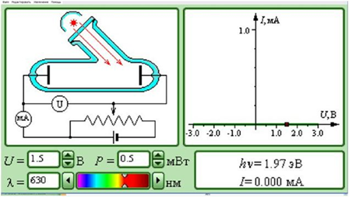
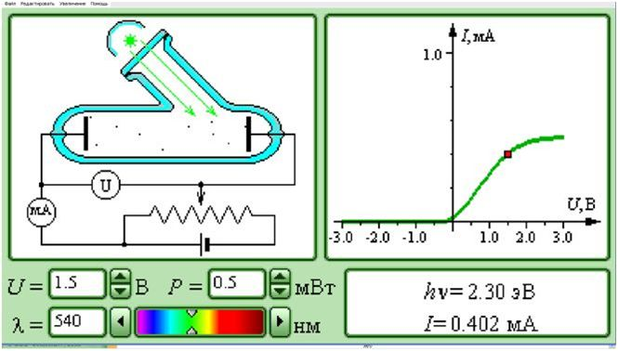
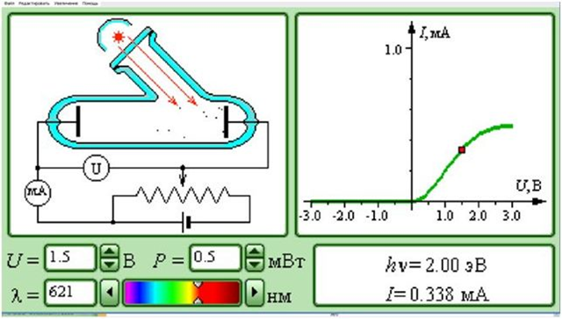
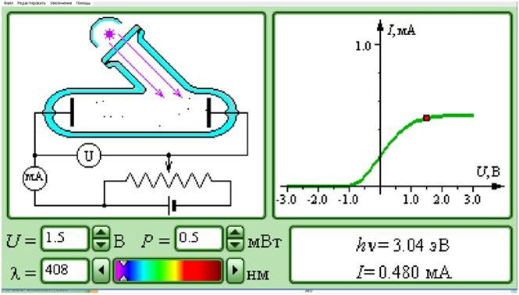
Рис. 2. Опыты по фотоэффекту.
Опыт 1. Изменим значение напряжения и пронаблюдаем за установкой и графиком зависимости силы тока от напряжения (при неизменяемой длине волны и мощности тока)
Опыт 2. Изменим значение мощности тока и пронаблюдаем за установкой и графиком зависимости силы тока от напряжения (при неизменяемой длине волны и напряжения тока)
Опыт 3. Изменим значение длины волны и пронаблюдаем за установкой и графиком зависимости силы тока от напряжения (при неизменяемой мощности и напряжения тока).
Опыт 4. Исследование зависимости силы тока от рода вещества, из которого сделан катод.
В ходе обсуждения учащиеся приходят к законам фотоэффекта, определяют границы применимости компьютерной модели, знакомятся с понятием красная граница фотоэффекта
В результате использования интерактивной модели у учащихся будут сформированы следующие УУД:
Познавательные: использование для познания окружающего мира различных методов (наблюдение, измерение, опыт, эксперимент, моделирование и др.). Определение структуры объекта познания, поиск и выделение значимых функциональных связей и отношений между частями целого. Умение разделять процессы на этапы, звенья; выделение характерных причинно-следственных связей.
Коммуникативные: адекватное восприятие устной речи и способность передавать содержание прослушанного текста в сжатом или развернутом виде в соответствии с целью учебного задания, умение вступать в речевое общение, участвовать в диалоге (понимать точку зрения собеседника, признавать право на иное мнение).
Регулятивные: владение умениями совместной деятельности: согласование и координация деятельности с другими ее участниками; объективное оценивание своего вклада в решение общих задач коллектива
Помимо урочной деятельности, ведется и дистанционное обучение по ИКТ. Так учащиеся 9 – 11 классов, сдающие экзамены по физике, зарегистрированы на сайте http://phys.reshuege.ru «Решу ЕГЭ» - образовательный портал для подготовки к экзаменам. На сайте можно проследить статистику выполненных работ каждого ученика (рис. 3), работы составляются учителем, номер которой сообщается ученикам. На сайте автоматически проверяется часть 1, часть 2 проверяет учитель и выставляет баллы ученику, после чего идет распечатка работы. Ученик может проанализировать свои ошибки.
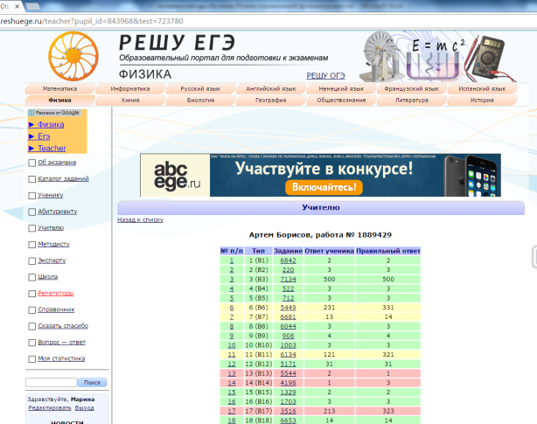

Рис. 3. Статистика работ на сайте «Решу ЕГЭ».

  - Технология проблемного обучения.
Технология проблемного обучения применяется на уроках очень часто, так как физика имеет большое практическое значение в повседневной жизни. Учащиеся должны уметь объяснять природные явления с точки зрения законов физики. Например, при изучении темы «Дисперсия света» в 11 классе, демонстрируя слайды опыта И. Ньютона, голубого неба, заката солнца (рис. 4), сразу же возникает проблемный вопрос: почему белый свет, проходя сквозь призму, распадается на цвета радуги? Почему небо голубое? Почему на закате солнца небо красное?
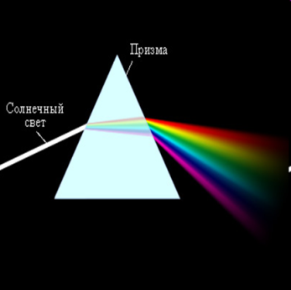
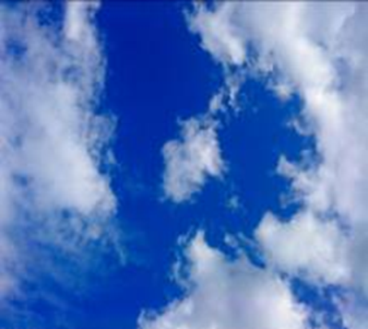
Рис. 4. Опыт И. Ньютона. Голубое небо. Закат.

Проблемные ситуации возникают и при проведении фронтальных опытов на уроках физики. Например, при изучении темы «Плавание тел» в 7 классе при проведении опыта: в стакан с водой опускают тела равного объема, одно из дерева, другое из алюминия учащиеся наблюдают, что тело из алюминия тонет, а из дерева – всплывает. Перед учащимися сразу возникает проблемный вопрос: почему одно тело тонет, а другое всплывает. При каких условиях тела плавают?
Противоречия могут возникнуть и при рассмотрении разных разделов физики, в частности при изучении специальной теории относительности. По законам электродинамики скорость света в вакууме постоянна и максимальна, а по законам классической теории механики Ньютона, скорость тела может быть различной, относительно разных систем отсчета. Как поступить, отменить законы электродинамики или законы механики?
Созданные проблемные ситуации позволяют активизировать мыслительную деятельность учащихся, искать пути решения возникших вопросов.

  - Кейс-технологии.
Активизировать деятельность учащихся помогают кейсы.
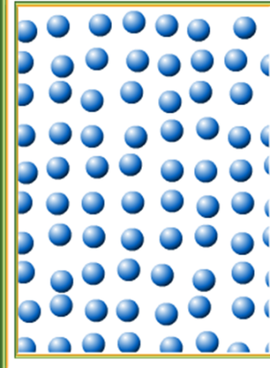
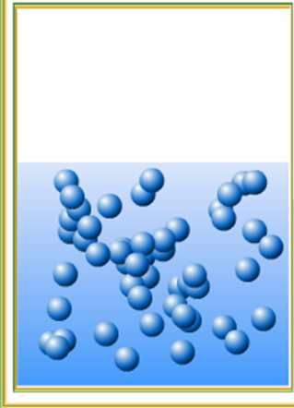
Кейс к уроку «Агрегатные состояния вещества» 7 класс:
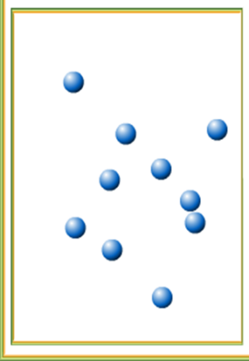

Рис. 5 Агрегатные состояния вещества.
По интерактивной модели (рис. 5) определите
- агрегатные состояния воды
- дайте краткое описание каждому состоянию
- сформулируйте физические свойства вещества
- приведите примеры проявления в природе.

Кейс к уроку «Плавление и отвердевание кристаллических тел» 8 класс.
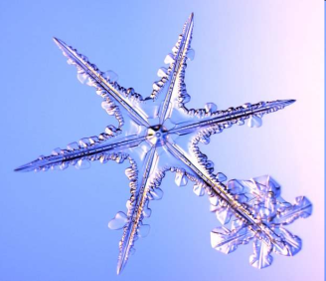
отгадайте загадку:
Что за звездочки чудные
На пальто и на платке?
Все сквозные, вырезные,
А возьмешь – вода в руке [8].
рис. 6. Снежинка.
После того, как учащиеся отгадали загадку, появляется картинка (рис. 6).
- Что это? Объясните ее с точки зрения физики.
- В каком агрегатном состоянии находилась вода?
- Какой процесс произошел с веществом?
- Как называется температура перехода? При какой температуре плавится лед?
- По какой формуле рассчитывается количество теплоты, выделяющееся при этом процессе?
- Что такое удельная теплота плавления?

Кейс к уроку «Кипение» 8 класс.
Отрывок из романа «Евгений Онегин»
Смеркалось; на столе, блистая,
Шипел вечерний самовар,
Китайский чайник нагревая;
Под ним клубился легкий пар [9].
- О каких тепловых явлениях идет речь?
- При какой температуре кипит вода?
- По какой формуле можно рассчитать количество теплоты, затраченное на кипение воды, если вода была налита в самовар при 20°С?
- Что такое удельная теплота парообразования?
Кейс к уроку «Испарение и конденсация» 8 класс.
Татьяна пред окном стояла,
На стекла хладные дыша,
Задумавшись, моя душа,
Прелестным пальчиком писала
На отуманенном стекле
Заветный вензель О и Е [9].
- Какое физическое явление происходило, когда Татьяна дышала «На стекла хладные»?
- Почему стекло стало «отуманенным»?
- В каком агрегатном состоянии находится вода?

4.4. Дебаты: игровая, развивающая, образовательная технология
Технологию «Дебаты» применяю в 9 и 11 классах по теме «Ядерная энергетика: за или против?». За две недели до мероприятия выбираются участники, которые знакомятся с технологией проведения игры, распределяются роли. Результат игры зависит от подготовленности учащихся, от их личностных качеств. Ребята серьезно относятся к своим обязанностям, кто-то готовит презентации для выступления, у других конспекты. По окончанию игры даю высказаться каждому ученику, т.к. во время игры им не положено вступать в дискуссию.
«Дебаты» позволяют эффективно решать следующие задачи:
Обучающие – способствуют закреплению, актуализации полученных ранее знаний, овладению новыми знаниями, умениями и навыками;
Развивающие – способствуют развитию интеллектуальных, лингвистических качеств, творческих способностей. Дебаты развивают логику, критическое мышление, позволяют сформировать системное видение проблемы, наличие взаимосвязей событий и явлений, различных аспектов их рассмотрения;
Воспитательные – способствуют формированию культуры спора, признанию множественности подходов к решению проблемы;
Коммуникативные – способствуют осуществлению межличностного общения.

4.5.Фотокросс.
Разработка урока по теме «Фазовые переходы в окружающей нас среде»
Класс: 10
Тип урока: урок конкретизации теоретического понятия.
Цель урока: формирование умений применять полученные знания для объяснения условий протекания физических явлений в природе и для принятия практических решений в повседневной жизни.
Задачи урока:
1.Формирование умения исследовать и анализировать разнообразные физические явления и свойства объектов; владение методами самостоятельного планирования, описания и анализа полученной измерительной информации, определения достоверности полученного результата.
2.Развивать готовность и способность к самостоятельной информационно-познавательной деятельности, включая умение ориентироваться в различных источниках информации, критически оценивать и интерпретировать информацию, получаемую из различных источников.
3.Воспитание умения продуктивно общаться и взаимодействовать в процессе совместной деятельности, учитывать позиции другого, эффективно разрешать конфликты.
Формирование УУД:
Познавательные: творческое решение учебных и практических задач: умение мотивированно отказываться от образца, искать оригинальные решения; самостоятельное выполнение различных творческих работ; участие в проектной деятельности.
Коммуникативные: использование для решения познавательных и коммуникативных задач окружающую среду, информационные технологии: ноутбук, фотоаппарат и т.д.
Регулятивные: самостоятельная организация учебной деятельности (постановка цели, планирование, определение оптимального соотношения цели и средств и др.). Владение навыками контроля и оценки своей деятельности, умением предвидеть возможные последствия своих действий.
Метод: технология фотокросс.
Межпредметные связи: физика, информатика.
Оборудование: ноутбуки, цифровые фотоаппараты, компьютер, проектор, интерактивная доска, флеш-карты, переходники.
(ноутбуки по количеству групп)
Ход урока: I. Организационный момент. Постановка задачи.
(Разбить класс на 4 группы по 5 человек)
Итак, мы с вами завершили раздел «Тепловые явления», в котором ознакомились и изучили агрегатные состояния вещества и фазовые переходы. Сегодня у нас состоится фотокросс по теме «Фазовые переходы в окружающей нас среде». Ваша задача состоит в том, чтобы определить в окружающей нас среде фазовые переходы, сфотографировать их и приготовить презентацию из пяти кадров. Фотографий может быть много, но выбрать надо только пять. Окружающая среда – территория школы внутри и снаружи в огражденной части (за дорогу не выходить), соблюдать технику безопасности. На фотосъемку отводится 15 минут. Затем возвращаетесь в кабинет и готовите презентацию 15 минут и защищаете свою работу.
II. Проектная работа: фотосъемка.
Учащиеся выполняют проектную работу: обсуждают объекты фотосъемки и удаляются на ее выполнение.
III. Проектная работа: создание презентаций.
Идет групповая работа по созданию презентации.
IV. Защита проектов.
Каждая группа демонстрирует свои презентации, комментирует результаты.
VI. Итоги урока. Рефлексия.
Каждой группе задаются вопросы:
1.Понравилась ли вам такая форма урока?
2.Были ли у вас трудности при выполнении проектной работы? В чем они заключались?
3.Надо ли учителю проводить уроки в такой форме?
4.Как вы оцениваете свои результаты?
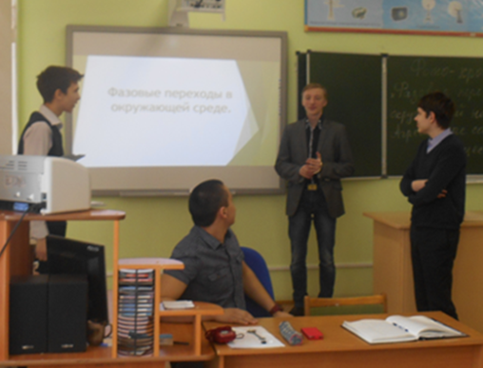
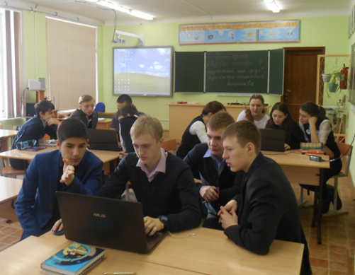

На фото: ученики
10 «А» класса готовят и защищают презентации.

Технологию фотокросса использую и во внеурочной деятельности при проведении предметной недели.
В летний период 2015 года в МБОУ СОШ № 3 впервые была организована недельная летняя площадка для учащихся 4 – 6 классов «Школа Эйнштейнов», на которой учащиеся каждый день занимались разными науками: математикой, физикой, биологией, химией и географией. В рамках этой площадки был проведен фотокросс по темам «Природа и мы», «Физика вокруг нас», «Физические явления», «Физические тела». Несмотря на юный возраст детей, они справились с поставленной задачей.
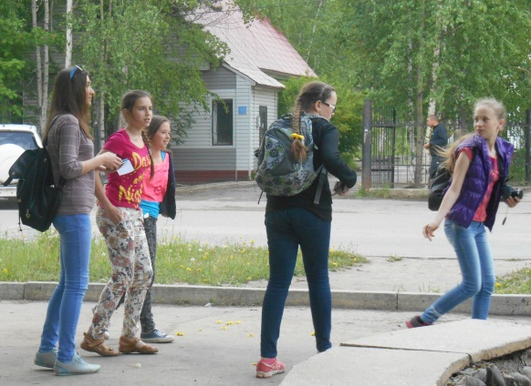
На фото: фотосъемка и защита проектов.

4.6. Ментальные карты.
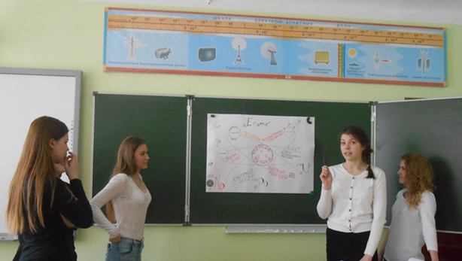
Ментальные карты учащиеся составляют на обобщающих уроках, в конце четверти или учебного года, когда программа пройдена и надо подвести итоги. Учащиеся 11 «Б» класса составляли ментальные карты на обобщающем уроке по теме «Ядерная физика», учащиеся 10 «А» класса в конце учебного года по темам «Электродинамика», «Термодинамика», «Механика», учащиеся 7 класса по теме «Механические явления», учащиеся 8 класса по теме «Тепловые явления».
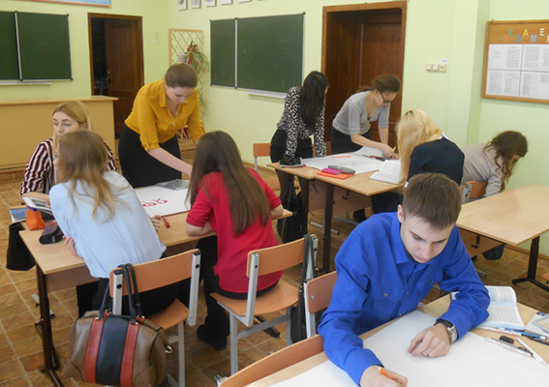
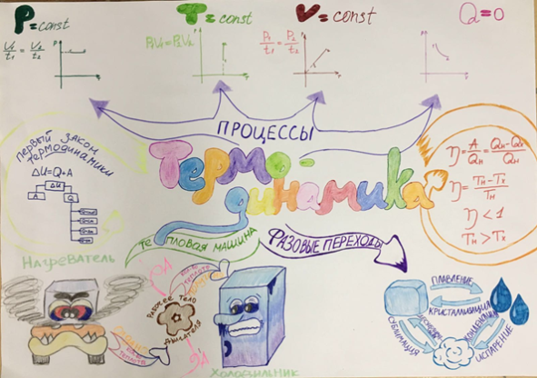
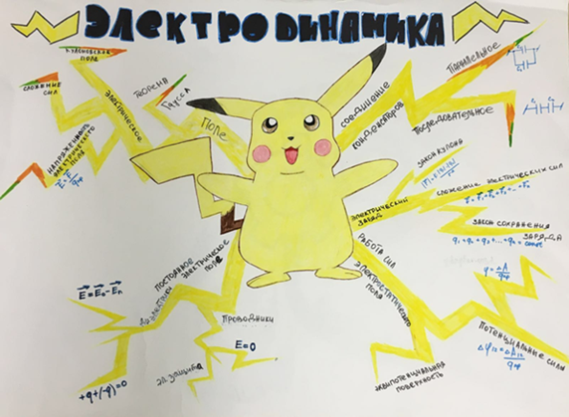
На фото: учащиеся 11 «Б» класса 2015 года.

На фото: ментальные карты 10 «А» класса 2015 года.

4.7. Проектная и исследовательская деятельность.
Физика имеет большое практическое значение, поэтому учащиеся должны научиться применять полученные навыки и умения на практике. В учебнике для учащихся прописаны небольшие исследовательские и проектные работы. Например, для учащихся 7 класса:
- Измерьте среднюю длину своего шага и, пользуясь этой мерой, определите, какой путь вы проходите по коридору школы? Заметьте время своего движения. Вычислите среднюю скорость движения.
- Зная свою массу и площадь ботинка, вычислите, какое давление вы производите при ходьбе и стоя на месте?
- Подумайте, как можно было бы наиболее простыми средствами устроить фонтан где-нибудь в парке или во дворе. Начертите схему такого устройства и объясните принцип его действия. Изготовьте модель фонтана [10].

Например, по теме «Глаз и зрение» в 8 классе.
Учащиеся выбирают на противоположной стене какую-нибудь отметку и, не двигая головой, выполняют следующие задания:
- найдите отметку правым глазом (левый при этом закрыт). Заметьте, какую часть стены вы видите. Это – поле зрения правого глаза.
- определите поле зрения левого глаза. Совпадают ли поля правого и левого глаз?
- посмотрите на отметку двумя глазами. Насколько увеличилась видимая область? [11]

Помимо урочной работы уделяется большое внимание и внеурочной научно-исследовательской деятельности учащихся. Начинается работа с выбора темы, постановки цели и задач, выдвижения гипотезы, продумывания экспериментов, опытов. На исследование уходит несколько месяцев. Затем учащийся учится прописывать методику проведения опытов, грамотному оформлению работы и составлению библиографического списка. Воспитанники достигают высоких результатов, становясь победителями и призерами региональных и Всероссийских конкурсов исследовательских работ (табл. 3 в разделе 5).

- Мониторинг результатов обучения
Таблица 2. Показатели успеваемости и качества знаний за 3 лет
Учебный год | предмет | Успеваемость (%) | Качество знаний (%)
2012-2013 | физика | 100 | 49
2013-2014 |  | 100 | 53
2014-2015 |  | 100 | 53
По сравнению с 2013 годом после применения активных методов обучения качество обучения увеличилось на 4 %.

Таблица 3. Победители и призеры конференций, конкурсов исследовательских работ.
Учебный год | Название  мероприятия | автор | класс | Тема работы | результат
2012-2013 | XIII Всероссийская открытая конференция школьников  «Шаги в науку» | Семенов Андрей | 8 | «Исследование проблемы устойчивости скульптурных и архитектурных сооружений» | Диплом Лауреата II степени
2012-2013 | VIII Всероссийский конкурс «Научный потенциал - XXI» | Жихарева Виталия | 10 | «Мониторинг результатов ЕГЭ» | Диплом Лауреата II степени
2013-2014 | III (XII) региональная НПК «Шаг в будущее» (г. Ленск).  XХIХ Всероссийская открытая конференция школьников  «Юность. Наука. Культура» | Халбаева Елена | 9 | «Изучение качества воды в городе Ленске и ее влияние на организм человека» | 1 место  Диплом Лауреата I степени
2015-2016 | Заочный Всероссийский конкурс «Научный потенциал - XXI» | Нашко Мария | 11 | Теплопроводность изделий в условиях Крайнего Севера | Диплом Лауреата II степени
Результаты анкетирования среди учащихся 7 – 11 классов МБОУ СОШ № 3
  - Какие методы обучения Вы предпочитает?
А) традиционные Б) активные.
2. Надо ли применять активные методы обучения на уроках физики?
3. Помогают ли Вам активные методы при изучении физики?

86 % учащихся выбирают активные методы обучения, 14 % - традиционные. 94 % учащихся считают, что на уроках физики надо применять активные методы обучения, и только 6 % не согласны с этим. 94 % учащихся также утверждают, что применение активных методов на уроках физики помогают им при изучении физики.
Таблица № 4. Выбор экзаменов учащимися.
Учебный год | ЕГЭ |  | ГИА
 | человек | % от общего числа участников | человек | % от общего числа участников
2012-2013 | 8 | 33 | 8 | 13,3
2013-2014 | 13 | 37 | 11 | 27,5
2014-2015 | 9 | 24,3 | 6 | 11
2015-2016 | 13 | 40,6 | 9 | 22,5
По выбору экзаменов учащимися среди учащихся 11-х классов физика стоит на втором месте после обществознания.

- Заключение
Активные методы обучения – это система методов, обеспечивающих активность и разнообразие мыслительной и практической деятельности учащихся в процессе освоения учебного материала. Активные методы обучения ставят ученика в новую позицию, когда он перестаёт быть пассивным и становится активным участником образовательного процесса.
Использование информационных технологий, фотокросса, ментальных карт на уроках позволяет активизировать визуальный канал восприятия учебной информации, разнообразить сам учебный материал, расширить формы и виды контроля учебной деятельности.
Кейс - технологии, технология проблемного обучения, дебаты позволяют заинтересовать учащихся в изучении предмета, способствуют активному усвоению знаний и навыков сбора, обработки и анализа информации, характеризующей различные ситуации. Метод кейсов развивают различные практические навыки. В результате учащиеся подходят творчески к решению проблемы и формируют умения анализа ситуации и принятия решения.
Проектная и исследовательская деятельность позволяет учащимся проявить себя индивидуально или в группе, попробовать свои силы, приложить свои знания, принести пользу, показать публично достигнутый результат. Метод носит практический характер, имеет важное прикладное значение и, что весьма важно, интересен и значим для самих открывателей.
Результаты обучения и анкетирование учащихся подтверждают эффективность применения активных методов обучения на уроках и во внеурочной деятельности.

- Литература
- Активные методы обучения: рекомендации по разработке и применению: учеб.-метод. пособие / Е. В. Зарукина, Н. А. Логинова, М. М. Новик. СПб.: СПбГИЭУ, 2010. – 59 с.
- http://physics.herzen.spb.ru/ «Информационные технологии в образовании».

http://moi-rang.ru/статья Селевко Г.К. «Современные образовательные технологии. Проблемное обучение»
- Дебаты: игровая, развивающая, образовательная технология. Автор Л. А. Турик.
- Материалы с курса повышения квалификации с Института дополнительного образования ФГБОУ ВПО «ВСГАО» г. Иркутск, 2014 г., по теме «Формирование личностных и метапредметных результатов освоения ООП основного общего образования». Шелехова О.В., к.п.н., доцент кафедры педагогики и Веслополова М. С., ст. преподаватель кафедры педагогики ФГБОУ ВПО «Восточно-Сибирская государственная академия образования»
- https://ru.wikipedia.org/wiki. «Фотокросс».
- http://www.researcher.ru/ «Основные концептуальные положения исследовательской деятельности учащихся». Автор статьи: Александр Владимирович Леонтович, руководитель Городской экспериментальной площадки, директор Дома научно-технического творчества молодёжи, кандидат психологических наук.
- Физика в школе. № 3-2002 года. Научно-методический журнал. Учредители: Министерство образования Российской Федерации Издательский дом «Школа-Пресс 1». Рубрика «Мой любимый урок». Автор Р. В. Румянцева (Республика Алтай, с. Амур) «Урок в конце года», стр. 33.
- Физика в школе. № 4-2000 года. Научно-методический журнал. Учредители: Министерство образования Российской Федерации Издательский дом «Школа-Пресс». Рубрика «Гуманитарный аспект преподавания физики». Автор Т. А, Иванова (г. Калуга, 36-я средняя школа) «Пушкинский урок», стр. 35.
- Физика. 7 кл.: учебник/ А. В. Перышкин. - 4-е изд., стереотип. – М.: Дрофа, 2015. – 224 с.: ил.
- Волков В. А. Поурочные разработки по физике к учебным комплектам С. В. Громова и А. В. Перышкина. 9 класс. Изд. 2-е исп. и доп. – М.: ВАКО, 2005. - 68 с. – (В помощь школьному учителю).

